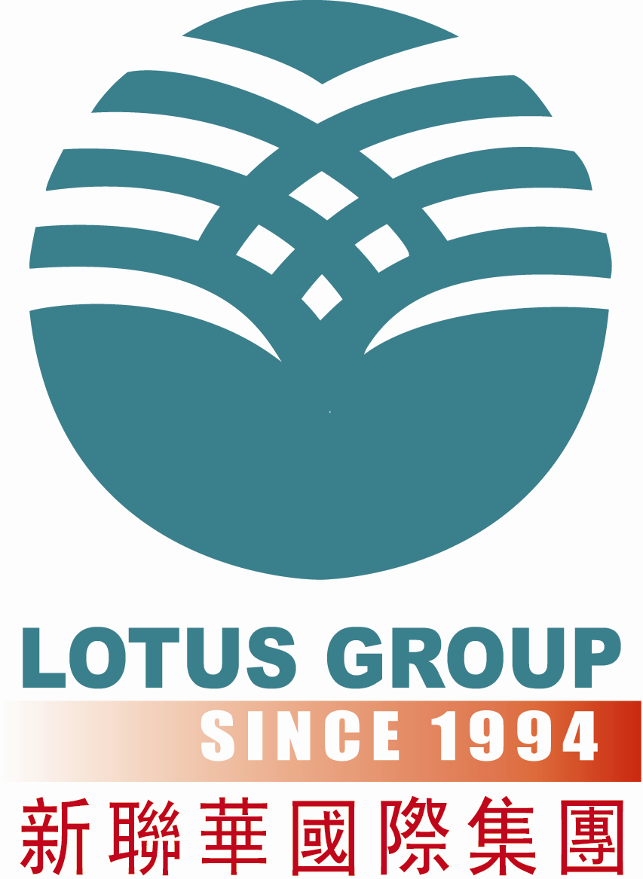 | 新 聯 華 假 期 XO Tours INC.  5546 Rosemead Blvd.,#101, Temple City CA 91780  Tel: 626-618-0918 Toll Free:1-800-978-1788  Email:info@xotours.net Website:www.xotours.net

26CT-TW09寶島臺灣 經典環島遊 純玩9日7晚
桃園機場免費接機時間：9:00/13:00/17:00 // 桃園機場免費送機時間：09:00
兩人一房$1249 /人|服務費$80|單房差$500|未含機票
無購物無推薦自費
2026年出發日期（週五出發）:
6月5、26日
7月17日
8月28日
9月4、11、18日
10月16、30日
11月13、20、27日
12月11日
閃亮推薦：
★ 臺北故宮入內參觀&深度遊覽阿里山(含搭乘小火車) ；
★ 臺南必打卡之地，“臺灣第一街”--安平老街；
★ 建筑物与榕树共生奇景--安平树屋；
★ 乘船遊湖，飽覽日月潭美麗風光；
★ 探索罗大佑歌中的那座美丽的小镇--鹿港小镇；
★ 打卡臺灣各大夜市，品尝地道小吃美食；
★ 特別安排一晚溫泉酒店，讓您放鬆身心，盡享泡湯樂趣（請自備泳衣）；
★ 入住兩晚當地地標--臺北圓山大飯店+高雄圓山大飯店；
★ 全程安排五花舒適酒店；

精選美饌：
★ 南投紹興酒宴、阿里山風味、臺南風味、鼎泰豐風味；

細意安排：
★ 不安排指定購物店，無自費活動專案，讓您旅遊更舒心！
★ 禮品饋贈：每人每天1瓶礦泉水

DAY | 詳細行程
D1 | 原居地－臺灣桃園機場Home-Taiwan Taoyuan（機場代碼：TPE）  今日搭乘豪華客機前往臺灣桃園。
D1 | 宿航班上
D2 | 抵達桃園Arrive Taoyuan （當天餐自理）  今天指定時間抵達的貴賓，我們旅遊專員機場接機，開始您美好的旅程！（酒店下午三點後可辦理入住）。桃園機場免費接機時間：9:00/13:00/17:00。
D2 | 酒店：桃園桃花園酒店（桃園觀光夜市旁）或同級Tao Garden Hotel or similar
D3 | 桃園-南投-嘉義Taoyuan-Nantou-Chiayi  【中臺禪寺】Chung Tai Chan Monastery由惟覺老和尚所創建主持，座落在埔里美麗的山水田園風光之中，遠遠望去，就可以看到筆直高聳的金色寶塔，在陽光下閃耀爍爍。  【日月潭風景區（含遊船）】Sun Moon Lake位於臺灣省南投縣魚池鄉，是臺灣最大的天然湖泊，也是最多外來種生物的淡水湖泊之一。日月潭也是臺灣少數民族邵人的居住地，雙潭秋月是臺灣八景之一。  【嘉義夜市】Chiayi Night Market白天為商店街，服飾店、小吃店為主，夜晚則成為散步、走訪美食店家的好地方。文化路夜市以小吃區最為著名，包括雞肉飯、蚵仔煎、砂鍋魚頭、米糕、粿仔湯、海產粥等應有盡有。
D3 | B酒店內/L紹興酒宴/D夜市自理  酒店：嘉義蘭桂坊花園酒店或同級 Lan Kwai Fong Garden Hotel or similar
D4 | 嘉義-臺南Chiayi-Tainan  【阿里山國家森林公園（含搭乘阿里山小火車）】Ali Mountain 是臺灣標誌性的景點，由於山區氣候溫和，盛夏時依然清爽宜人，加上林木蔥翠，是全臺灣最理想的避暑勝地。  【優遊吧斯鄒族文化部落（原住民歌舞表演）】Yuyupas Cultural Park鄒族文化部落海拔1300公尺左右，可遠眺臺灣最高峰玉山及彩虹峽谷的壯麗美景，還可以在這里觀看鄒族部落人的文藝表演，展現了原汁原味的鄒族傳統歌舞及動人歌聲。  【臺南巷子】Tainan Alley有着悠久历史文化的台南，不仅有丰富的历史古迹与美食，还可以钻进巷弄内，感受台南的质感街道与特色小店，每个转角都彷佛是一个故事。
D4 | B酒店內/L阿里山風味料理/D夜市自理  酒店：臺南富信大飯店或同級 Fushin Hotel Tainan or similar
D5 | 臺南-高雄Tainan-Kaohsiung  【安平樹屋】An Ping tree house位於安平古堡和德記洋行旁，是一座由多株百年老榕樹盤根錯節的廢氣倉庫，有“樹以牆為幹、屋以葉為瓦”的屋樹共生奇景。  【安平古堡】Anping Fort 是臺灣地區歷史最為悠久的古堡，它始建於1624年，古堡屋舍採用純紅色磚瓦，每到落日十分，餘暉與外牆相映，景致十分宜人，臺灣八景之一的“安平夕照”即是此處。  【安平老街】Anping Old Street 街道兩旁聚集了許多特色店家，古早味柑仔店、童玩小吃店、還有百年蜜餞店鹹酸甜。既能欣賞街道旁極具特色的舊式建築，還能逛逛老街上的店家。  【高雄港（含遊船）】Kaohsiung Port 高雄港是台湾省最大、最繁忙的货运港口，搭观光船欣赏海上风光。  【六合夜市】LeoHo Night Market前身為大港埔夜市，原本為聚集於臺灣高雄市區大港埔空地上的小吃攤，白天這里是筆直的大馬路，入夜後車水馬龍熱鬧非凡，各種本地可口美食琳琅滿目。
D5 | B酒店內/L臺南風味/D夜市自理  酒店：高雄圓山大飯店或同級 The Grand Hotel Kaohsiung or similar
D6 | 高雄-彰化-臺中Kaohsiung - Changhua - Taichung  【佛光山佛陀紀念館】Buddha Memorial Hall at Fo Guang Shan 台湾最有名的佛教圣地，寺院建筑规模宏伟。  【彰化鹿港小鎮】Changhua Lugang town感受這個在臺灣人心中代表舊日時光的古樸小鎮，保守懷舊卻不失清新的老鎮將帶給你不同的臺灣印象。  【彩虹眷村】Rainbow Family Village 除了丰富的彩绘作品外，还有星罗棋布的互动打卡点，是国际知名旅游指南孤独星球新书“世界的秘密奇迹”全球值得探访的景点之一。  【臺中逢甲夜市】Taichung Fengjia Night Market 臺中市最大最熱鬧的夜市。
D6 | B酒店內/L鹿港小吃/D夜市自理  酒店：臺中富信大飯店或同級 Fushin Hotel Taizhong or similar
D7 | 臺中-宜蘭 Taichung-Yilan  【張美阿嬤農場】Chang Mei Grandma Farm擁有400 坪日式庭院，園內有著親切可愛的小鹿、水豚等動物，可親自體驗餵食與互動。  【宜蘭傳藝園區】Yilan Art Park 里面有戲劇、音樂、戲劇等等的展覽，還有匯集老街建築的民藝街、河道波光照映的臨水街，豐富傳統生活市集的趣味。  【羅東夜市】Luodong Night Market是羅東最富盛名的小吃街。
D7 | B酒店內/L宜蘭料理/D夜市自理  酒店：宜蘭香格里拉冬山河渡假飯店（温泉酒店）或同級  Shangri-La Boutique Hotel or similar
D8 | 宜蘭-臺北 Yilan-Taipei  【圓山密道】Yuanshan Secret Path 70年代的元首逃生密道，充滿歷史傳奇性色彩。  【臺北故宮博物院】Taipei Palace Museum位於臺北市士林區，外觀為中國傳統宮殿建築。博物院集中華文物之大成，收藏各類文物珍寶約65萬件，素有“北京故宮看建築，臺北故宮看文物”的說法。  【外觀臺北101大樓】（不登頂）Taipei 101 building位於臺北市信義區，由建築師李祖原與王重平設計，該樓融合東方古典文化及臺灣本土特色，造型宛若勁竹，節節高升、柔韌有餘，象徵生生不息的中國傳統建築意涵。  【信義商圈】Xinyi Commercial Center白天的信義商圈是一個生活節奏忙碌快速的商業金融中心，而夜晚則是充滿豔麗光彩奪目的時髦都會中心，被稱為『臺北曼哈頓』。
D8 | B酒店內/L台湾卤肉饭/D鼎泰豐風味  酒店：臺北圓山大飯店或同級The Grand Hotel Taipei or similar
D9 | 臺北桃園機場-原居地Taoyuan-Home（機場代碼：TPE）  酒店早餐後，指定時間前往臺北桃園機場辦理離境手續，結束愉快的行程。  桃園機場免費送機時間：上午9:00am。
D9 | B酒店內
以上行程僅為參考，如(堵車、惡劣天氣、景點關門、突發事件、觀光旺季等)，
根據實際預訂情況，具體行程（酒店、用餐、城市及景點遊覽順序）以出團通知書為准，敬請理解！

★備註：
- 此報價中未提及的景點遊覽及用餐專案，敬請自理；
- 此商品最終人數截止日期為團隊出發前10工作日。

費用包含：
- 行程所列同級酒店及早餐，正餐；
- 所列景點首道门票；
- 豪華空調旅遊車；
- 專業中文導遊及當地司機服務。

費用不含：
- 任何機票及其稅項；
- 導遊司機服務小費；
- 部分護照涉及簽證費用；
- 個人旅遊、醫療保險；
- 一切純屬私人性質的消費，如境外行李生及其他服務人員小費請自行支付；

參團條款：
1、僅限持美加澳籍華人或持有永久身份的華人，其餘國籍需與組團社確認；
2、全程中文導遊，恕不設英文翻譯，其餘國際人士費用另議；
3、11歲以下不占床兒童早餐費用請自行諮詢酒店前臺；
4、團費不包括不可預見或無法避免的情況所產生的額外費用。包括私人需求、航班晚點/取消、戰爭/潛在的戰爭威脅、暴亂、內亂、恐怖主義活動/實際的恐怖主義活動的威脅、自然災害、惡劣的環境天氣等等；
5、訂位一經預訂確認後，如因客人方面的取消或更改情況，涉及產生費用將按照旅遊相關條款執行；如因國家政策法規及其它因素等無法成行，將扣除手續費後退還已付的團隊費用；
6、客人需全程跟團，如中途自行離團，所有費用不做任何退費處理；
7、組團社保留根據實際情況適當調整行程及酒店的權利，圖片資料僅作參考，以實際行程景點為准；最終解釋權由組團社所有。

